Buenos Aires, 10 de abril de 2018

Revista de la Facultad de Ciencias Médicas
Universidad Nacional de Córdoba
Al comité editorial

Tengo el agrado de dirigirme a Uds. a efectos de presentar el artículo titulado Cambios en los conocimientos de la enfermedad de Chagas en una población del Noreste argentino posterior a la implementación de un programa de control, a fin de que sea considerado para su publicación en la sección artículo original de la Revista de la Facultad de Ciencias Médicas Universidad Nacional de Córdoba. Por tal motivo, declaro:
que el artículo no se encuentra en consideración de otra revista científica para su publicación,
que durante la realización del estudio no hubo conflicto de intereses y que todos los autores cumplen los criterios de autoría establecidos por el Comité Internacional de Editores de Revistas Biomédicas y aprueban la publicación del trabajo.
Asimismo, declaro que el proyecto de investigación que originó el artículo que se presenta se realizó en el marco de las actividades del Programa Provincial de Prevención y Control de la Enfermedad de Chagas de la provincia del Chaco dentro de la estrategia de evaluación del componente de información, educación y comunicación social.
Cabe destacar que el presente manuscrito refleja resultados valiosos en salud pública, proporciona evidencia científica en el campo de la investigación en implementación de programas de educación en salud y en un grupo prioritario como es la población con infección por T. cruzi.

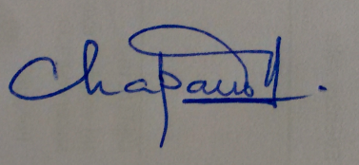

Saludos cordiales,

(Firma digitalizada del autor/a responsable)
Med. Chaparro R. Martín
Av. Raúl Scalabrini Ortiz 2596 7D, CABA.
Tel: 0362-15-4696350
Correo electrónico: martinchaparro87@gmail.com

